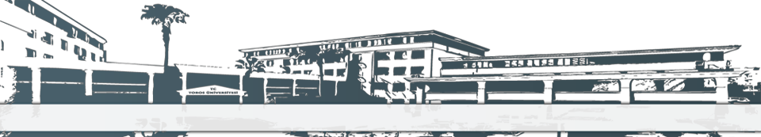

TOROS ÜNİVERSİTESİ SBYO BESLENME VE DİYETETİK PROGRAMI 1. SINIF 2019-2020 BAHAR DÖNEMİ ARA SINAV PROGRAMI

GÜN  SAAT | PAZARTESİ 16.03.2020 | SALI 17.03.2020 | ÇARŞAMBA 18.03.2020 | PERŞEMBE 19.03.2020 | CUMA 20.03.2020
08:10-09:00
09:10-10:00 | Ders Kodu: İNG102  Ders Adı: YABANCI DIL İNGILIZCE 1I  Derslik: B105-102  Öğr. Gör. Ebru GÜVENÇ,  Dr. Öğr. Uye. Betül GÜLŞEN ATALAY |  |  |  | Ders Kodu: BDY 112  Ders Adı: TEMEL KİMYA I1  Derslik: B105-B107  Prof. Dr. Yüksel Özdemir  Dr. Öğr. Ü. Özlem ÖZPAK AKKUŞ- Öğr. Gör. Betül NANE
10:10-11:00 |  |  | Ders Kodu: BDY122  Ders Adı: PSİKOLOJİ  Derslik: B105-107  Arş. Gör. Yağmur AYDIN  Dr. Öğr. Uye. Betül GÜLŞEN ATALAY- Dr. Öğr Üye. Eda PARLAK | Der. Kodu: TD 101  Der.Adı: TÜRK DILI -1  Derslik:B105-102  Öğr. Gör. Nevzat EROL  Dr. Öğr. Uye. Eda PARLAK | Ders Kodu: BDY 112  Ders Adı: TEMEL KİMYA I1  Derslik: B105-B107  Prof. Dr. Yüksel Özdemir  Dr. Öğr. Uye. Betül GÜLŞEN ATALAY - Öğr. Gör. Betül NANE
11:10-12:00 |  | Ders Kodu: ATA102  Ders Adı: ATATÜRK İLK. VE İNKILAP TARİHİ II  Derslik: B105-102  Öğr. Gör. Ercan BOLAT  Dr. Öğr. Ü. Özlem Özpak Akkuş
12:00-13:00 | ÖĞLE TATİLİ
13:10-14:00 | Ders Kodu: BDY 114  Ders Adı: ANATOMİ II  Derslik: B105-107  Öğr. Gör. Deniz YALÇINKAYA-  Dr. Öğr. Ü. Eda PARLAK
14:10-15:00 |  | Ders Kodu: BDY-SD20  Ders Adı: EGZERSİZ FİZYOLOJİSİ  Derslik: B105-107  Dr. Öğr. Ü. Serkan TAŞ-  Dr. Öğr. Ü. Eda PARLAK | Ders Kodu: BDY 116  Ders Adı: GENEL İKTİSAT  Derslik: B105-B102  Dr. Öğr. Ü. İbrahim BOZ  Dr. Öğr. Ü. Özlem Özpak Akkuş |  | Ders Kodu: BDY118  Ders Adı: MESLEKİ SORUMLULUK VE ETİK  Derslik: B105-107  Dr. Öğr. Ü. Özlem ÖZPAK AKKUŞ  Dr. Öğr. Uye. Betül GÜLŞEN ATALAY
15:10-16:00 | Ders Kodu: BDY-SD22  Ders Adı: DÜNYA MUTFAKLARI  Derslik: B105-107  Öğr. Gör. Uğurcan METİN- Dr. Öğr. Uye. Eda PARLAK |  |  | Ders Kodu: BDY 103  Ders Adı FIZYOLOJI I  Derslik: B105-107  Öğr. Gör. Emre KUNDAKCI  Dr. Öğr. Uye. Özlem Özpak Akkuş-Öğr. Gör. Betül NANE
16:10-17:00

